附件1：

2024年度

长春光谷办公室部门决算

2025年9月26日

目 录

第一部分 部门概况
一、部门职责
二、机构设置及部门决算单位构成
第二部分 2024年度部门决算表
一、收入支出决算总表
二、收入决算表
三、支出决算表
四、财政拨款收入支出决算总表
五、一般公共预算财政拨款支出决算表
六、一般公共预算财政拨款基本支出决算明细表
七、政府性基金预算财政拨款收入支出决算表
八、国有资本经营预算财政拨款支出决算表
九、财政拨款“三公”经费支出决算表
十、部门预算项目支出绩效自评表
第三部分 2024年度部门决算情况说明
一、收入支出决算总体情况说明
二、收入决算情况说明
三、支出决算情况说明
四、财政拨款收入支出决算总体情况说明
五、一般公共预算财政拨款支出决算情况说明
六、一般公共预算财政拨款基本支出决算情况说明
七、政府性基金预算财政拨款收入支出决算情况说明
八、国有资本经营预算财政拨款支出决算情况说明
九、财政拨款“三公”经费支出决算情况说明
十、绩效评价情况说明
十一、其他重要事项情况说明
第四部分 名词解释

第一部分 部门概况

一、部门主要职责
1．贯彻落实省、市、新区有关招商引资、国内外贸易和经济合作等方面的发展战略、方针、政策等；负责促进新区高端光学制造、半导体装备、光电传感及汽车电子、激光制造与应用、新型显示与照明、航空航天等光电信息和人形机器人领域产业发展及招商引资工作；负责按照新区招商引资计划开展相关工作。
2．负责新区光电信息和人形机器人经济领域招商引资项目的洽谈、选址、储备、初审、跟踪、签约、服务及落位等相关工作。
3．负责通过新区招商引资项目管理平台及时上报、更新项目信息。
4．负责新区光电信息和人形机器人经济产业研究，制定产业招商政策和措施，编制产业发展规划工作。
5．负责编制“长春光谷”产业发展规划，推动“长春光谷”建设工作。
6．负责策划并组织新区光电信息和人形机器人经济领域“走出去、请进来”招商引资活动，负责组织参加国内外光电信息和人形机器人经济领域产业展会等重大活动。
7．按照新区管委会要求，完成相应指标任务。
8．承担党工委、管委会交办的其他工作。
二、机构设置及部门决算单位构成
纳入长春新区管理委员会2025年度部门预算编制范围的单位包括：长春光谷办公室。

第二部分 2024年度部门决算表

- 收入支出决算总表

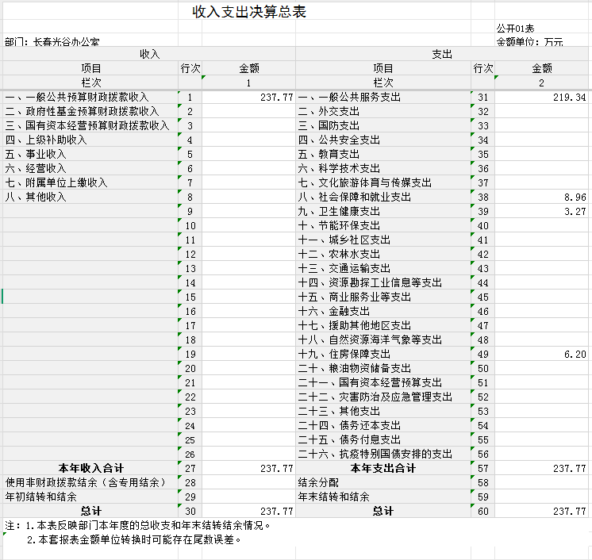

二、收入决算表

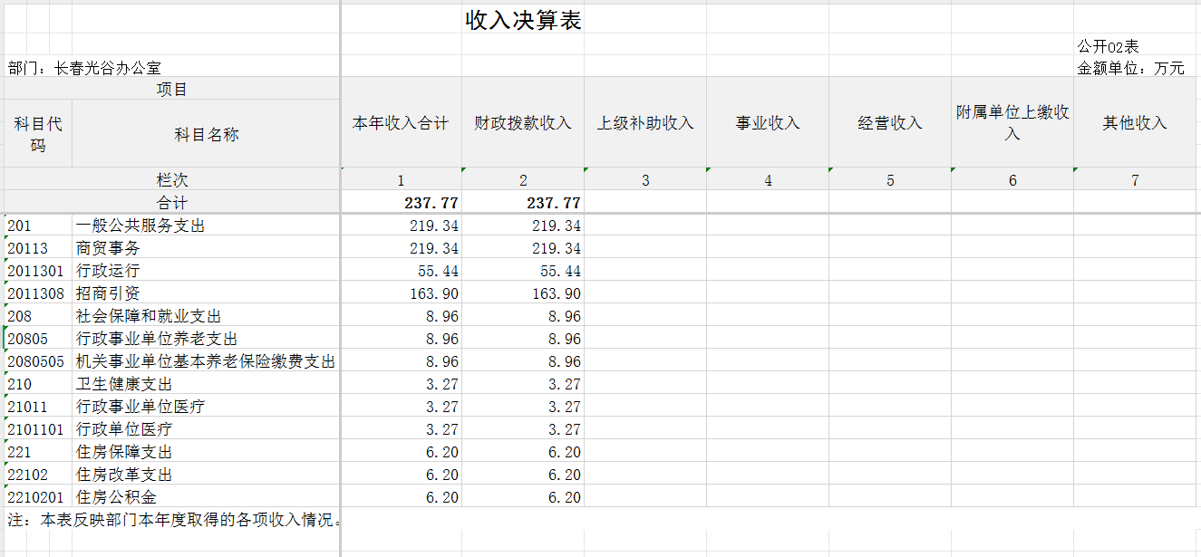

三、支出决算表

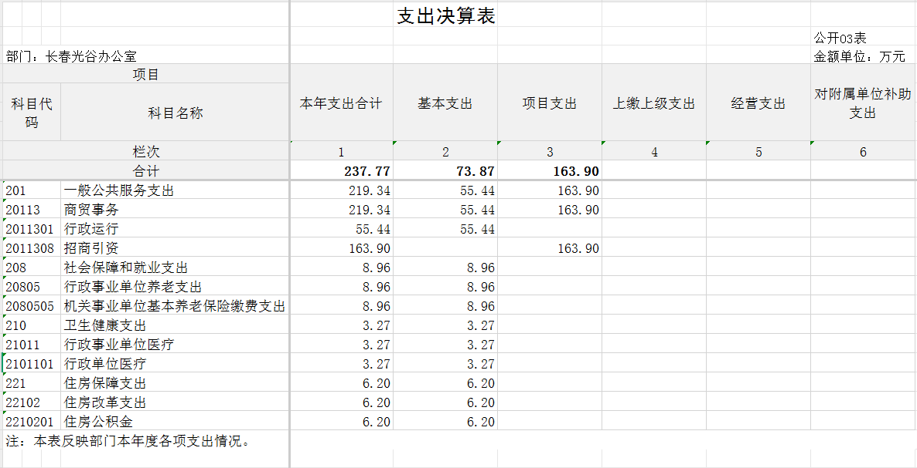

四、财政拨款收入支出决算总表

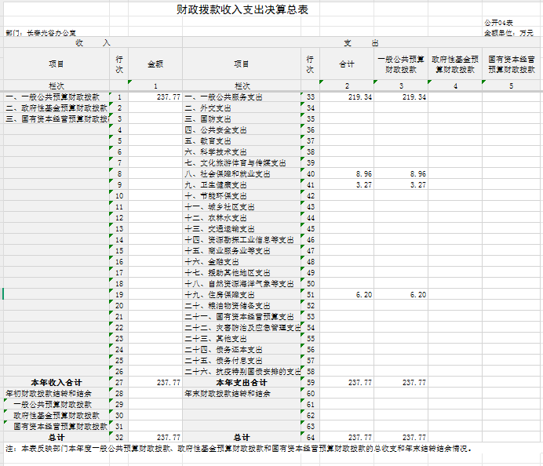

五、一般公共预算财政拨款支出决算表

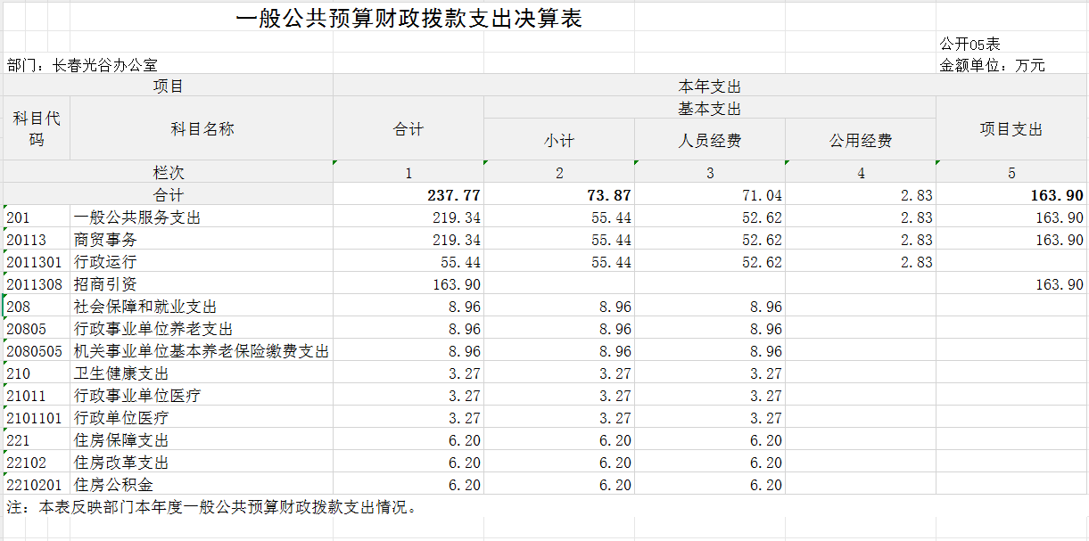

六、一般公共预算财政拨款基本支出决算明细表

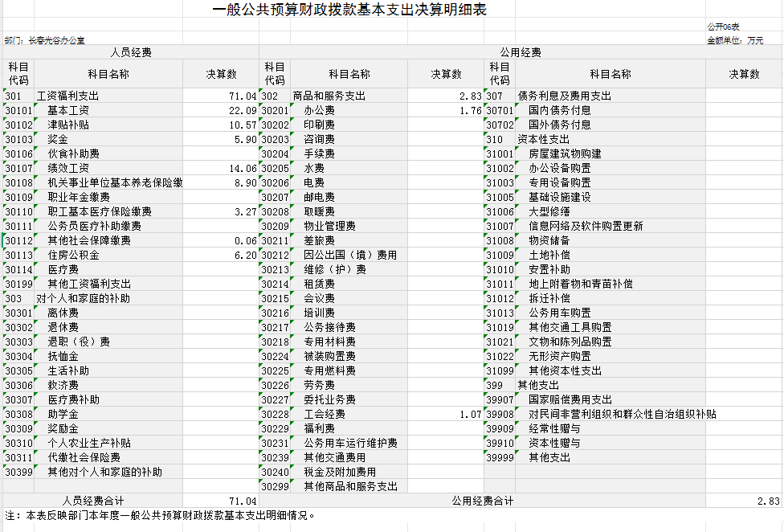

七、政府性基金预算财政拨款收入支出决算表

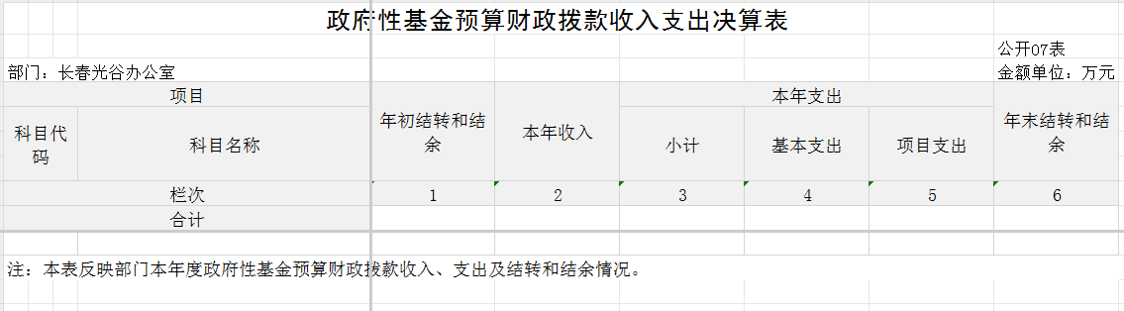
本单位没有政府性其基金预算财政拨款。

八、国有资本经营预算财政拨款支出决算表

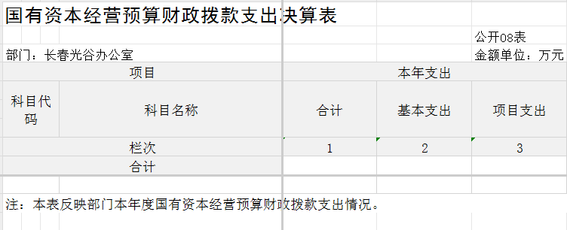
本单位没有国有资本经营预算财政拨款。

九、财政拨款“三公”经费支出决算表
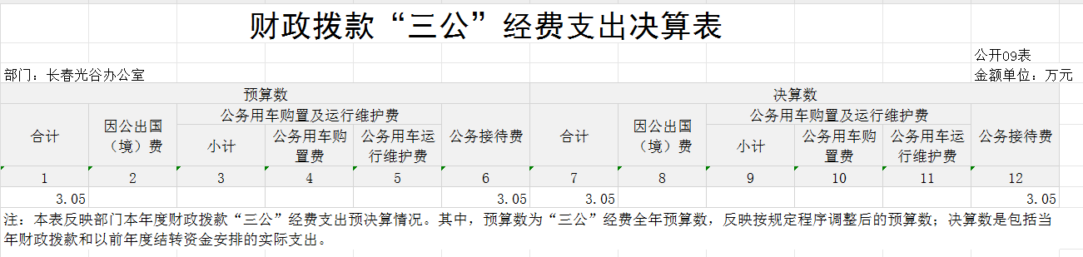

第三部分 2024年度部门决算情况说明

一、收入支出决算总体情况说明
2024年度收、支总计均为237.77万元。与2023年度相比，收、支总计各增加1.58万元，增长0.66 %。主要原因：人员增加。
二、收入决算情况说明
本年收入合计237.77万元，其中：财政拨款收入237.77万元，比上年增加1.58万元，增长0.66%，主要是人员增加；上级补助收入0万元，与上年相同；事业收入0万元，与上年相同；经营收入0万元，与上年相同；附属单位上缴收入0万元，与上年相同；其他收入0万元，与上年相同。
三、支出决算情况说明
本年支出合计237.77万元，其中：基本支出73.87万元，比上年增加12.25万元，增长16.6%，主要是机构调整，人员增加；项目支出163.9万元，比上年减少10.67万元，下降6.11%，主要是机构调整，招商引资工作经费减少；上缴上级支出0万元，与上年相同；经营支出0万元，与上年相同；对附属单位补助支出0万元，与上年相同。
四、财政拨款收入支出决算总体情况说明
2024年度财政拨款收、支总计均为237.77万元，与2023年相比，财政拨款收、支总计各增加1.58万元，增长0.66%，主要是人员增加。
五、一般公共预算财政拨款支出决算情况说明
（一）一般公共预算财政拨款支出决算总体情况
2024年度一般公共预算财政拨款支出237.77万元，占本年支出合计的100%。与2023年度相比，一般公共预算财政拨款支出增加1.58万元，增长0.66%，主要是人员增加。
（二）一般公共预算财政拨款支出决算结构情况
2024年度一般公共预算财政拨款支出237.77万元，主要用于以下方面：一般公共服务支出219.34万元，占92.25%；社会保障和就业支出8.96万元，占3.77%；卫生健康支出3.27万元，占1.37%；住房保障支出6.2万元，占2.61%。
（三）一般公共预算财政拨款支出决算具体情况
2024年度一般公共预算财政拨款支出年初预算为237.77万元，支出决算为237.77万元，完成年初预算的100%。其中：
1.一般公共服务（类）商贸事务（款）行政运行（项）。年初预算为55.44万元，支出决算为55.44万元，完成年初预算的100%。
2. 一般公共服务（类）商贸事务（款）招商引资（项）。年初预算为163.9万元，支出决算为163.9万元，完成年初预算的100%。
3. 社会保障和就业（类）行政事业单位养老（款）机关事业单位基本养老保险缴费（项）。年初预算为8.96万元，支出决算为8.96万元，完成年初预算的100%。
4.卫生健康（类）行政事业单位医疗（款）行政单位医疗（项）。年初预算为3.27万元，支出决算为3.27万元，完成年初预算的100%。
5.住房保障（类）住房改革（款）住房公积金（项）。年初预算为6.2万元，支出决算为6.2万元，完成年初预算的100%。
六、一般公共预算财政拨款基本支出决算情况说明
2024年度一般公共预算财政拨款基本支出73.87万元，其中：
人员经费71.04万元，主要包括：基本工资、津贴补贴、奖金、绩效工资、机关事业单位基本养老保险缴费、职工基本医疗保险缴费、其他社会保障缴费、住房公积金。
公用经费2.83万元，主要包括：办公费、工会经费。
七、政府性基金预算财政拨款收入支出决算情况说明
无政府性基金预算财政拨款。
八、国有资本经营预算财政拨款支出决算情况说明
无国有资本经营预算财政拨款。
九、财政拨款“三公”经费支出决算情况说明
（一）“三公”经费财政拨款支出决算总体情况说明
2024年度“三公”经费财政拨款支出预算为3.05万元，支出决算为3.05万元，完成预算的100%；较2023年度增加0.39万元，增长14.66%，主要原因是公务接待增加。
（二）“三公”经费财政拨款支出决算具体情况说明
1.因公出国（境）费预算为0万元,支出决算为0万元，完成预算的0%；支出决算较2023年度相同。全年共有因公出国（境）团组0个，因公出国（境）0人次。。
2.公务用车购置及运行费预算为0万元，支出决算为0万元，完成预算的0%；较2023年度相同。其中：
公务用车购置费支出0万元。截至2024年12月31日，公务用车保有量为0辆,公务用车购置数为0辆。
公务用车运行维护费支出0万元。
3.公务接待费预算为3.05万元，支出决算为3.05万元，完成预算的100%；较2023年度增加0.39万元，增长14.66%，主要原因是公务接待增加。其中：
外事接待费支出0万元。全年共接待外事来访团组数0个、来访外宾0人次（不包括陪同人员）。
其他国内公务接待支出3.05万元。主要用于接待来长春交流洽谈项目人员公务接待。全年共接待国内来访团组11个、来宾78人次（不包括陪同人员）。
十、其他重要事项情况说明
（一）机关运行经费执行情况说明
2024年度机关运行经费支出2.83万元，较2023年度减少58.79万元降低95.41%，主要是机构调整，机关运行经费减少。
（二）政府采购支出情况说明
2024年度政府采购支出总额0万元。
（三）国有资产占用情况说明
截至2024年12月31日，长春光谷办公室无车辆。

第四部分 名词解释

一、财政拨款收入：指单位从同级财政部门取得的财政预算资金。
二、上级补助收入：指从主管部门和上级单位取得的非财政补助收入。
三、事业收入：指事业单位开展专业业务活动及辅助活动取得的收入。
四、经营收入：指事业单位在专业业务活动及其辅助活动之外开展非独立核算经营活动取得的收入。
五、附属单位上缴收入：指事业单位附属独立核算单位按照有关规定上缴的收入。
六、其他收入：指除上述收入以外的各项收入。包括未纳入财政预算或财政专户管理的投资收益、银行存款利息收入、租金收入、捐赠收入，现金盘盈收入、存货盘盈收入、收回已核销应收及预付款项、无法偿付的应付及预收款项，从省财政以外的同级单位取得的经费、从非省财政取得的经费，以及行政单位收到的财政专户管理资金等。
七、使用非财政拨款结余（含专用结余）：指事业单位按照预算管理要求使用非财政拨款结余弥补收支差额的金额，以及使用专用结余安排支出的金额。
八、年初结转和结余：指单位以前年度尚未完成、结转到本年按有关规定用途继续使用的资金，或项目已完成等产生的结余资金。
九、结余分配：指事业单位按照会计制度规定缴纳的所得税、提取的专用结余以及转入非财政拨款结余的金额等。
十、年末结转和结余：指单位按有关规定结转到下年或以后年度继续使用的资金，或项目已完成等产生的结余资金。
十一、基本支出：指为保障机构正常运转、完成日常工作任务而发生的人员支出和公用支出。
十二、项目支出：指在基本支出之外为完成特定行政任务或事业发展目标所发生的支出。
十三、经营支出：指事业单位在专业业务活动及其辅助活动之外开展非独立核算经营活动发生的支出。
十四、上缴上级支出：指事业单位按照有关规定上缴上级单位的支出。
十五、对附属单位补助支出：指事业单位用财政补助收入之外的收入对附属单位补助发生的支出。
十六、“三公”经费：纳入省级财政预决算管理的“三公”经费，是指省级部门用财政拨款安排的因公出国（境）费、公务用车购置及运行维护费和公务接待费。是党政机关维持运转或完成特定工作任务所开支的相关支出，是政府行政开支的一部分。其中，因公出国（境）费反映公务出国（境）的国际旅费、国外城市间交通费、住宿费、伙食费、培训费、公杂费等支出；公务用车购置及运行费反映单位公务用车车辆购置支出（含车辆购置税）及燃料费、维修费、过桥过路费、保险费、安全奖励费等支出；公务接待费反映单位按规定开支的各类公务接待（含外宾接待）支出。
十七、机关运行经费：指为保障行政单位（包括参照公务员法管理的事业单位）运行用于购买货物和服务的各项资金，包括办公费、印刷费、邮电费、差旅费、会议费、福利费、日常维修费、专用材料及一般设备购置费、办公用房水电费、办公用房取暖费、办公用房物业管理费、公务用车运行维护费以及其他费用。
十八、******（对部门使用的所有“项”级政府收支分类科目，参照《2023年政府收支分类科目》中的科目说明和中央部门决算公开内容进行说明）

